Foldery/pliki: 7 | SE RV lód  Inf o potwierdzenie
Typ/Typ: AV-132 | SE RV lód  Inf o potwierdzenie
Seite/Strona: 1 von/z 2 | SE RV lód  Inf o potwierdzenie
Z: LFD. Nr.:  Prąd Nr: 27/03E | SE RV lód  Inf o potwierdzenie | Napędy maszyn roboczych i systemy osi jednostki biznesowej

Sprawdzenie poziomu oleju dla osi szyny typu AV-132

Już wskazaliśmy na sprawdzenie poziomu oleju przez nasz SI 61/02.
Aby wyjaśnić znaczenie, które chcielibyśmy wyraźnie odnieść do tego przedmiotu ponownie.

Jak na doświadczenie poziom oleju nie jest sprawdzane więcej przez użytkowników pojazdu do 1 Wymiana oleju.
Ten brak kontroli jest ze względu na złagodzone okresy wymiany oleju w ciągu ostatnich lat. Jednak niezależnie od okresów wymiany oleju ZF zwróciła już uwagę na konieczność regularnego sprawdzania poziomu oleju wprzeszłości. Można to odczytać we wszystkich istotnych
Instrukcje naprawy ZF:

"Comiesięczna kontrola poziomu oleju, ale przede wszystkim oddanie do eksploatacji pojazdu z nowymi lub naprawionych osi i osi części odpowiednio."

Możemy skorzystać z tej okazji, aby zwrócić uwagę na to zalecenie/Specyfikacja wielokrotnie. Ilościowe zmniejszenie smarowania może mieć bardzo negatywne skutki i może nawet spowodować, że przekładnia osi ulegnie całkowitemu uszkodzeniu.

Dla bezproblemowej pracy osi wymagany jest prawidłowy poziom oleju! Dlatego zalecamy, aby ten czek w regularnych odstępach czasu w zwykłych/innych prac konserwacyjnych!

Ilość oleju Obudowa osi: około 18 – 19,5 litrów w zależności od wersji listy części,

decydujące jest jednak przepełnienie.
Dla wymiany oleju należy zauważyć, że napełniony olej potrzebuje pewnego czasu (w zależności odwersji listy części) do rozprzestrzeniania się w obudowie osi i w portalach. W związku z tym, czy olej osiadł po pierwszym napełnieniu przez wystarczający czas; po napełnić go do przelewu (Górna krawędź wlewu oleju otwór)

Piasta koła ilości oleju: około 0,7 liTer, decydujące jest jednak przepełnienie.

Zf P A Ss A U G M Bh
Ku Nd Końcu i Cala s t
Danych/Data: 2003-05-28
DziałDept. : Astds/Wyciąg steinhofer Telefon/telefon komórkowy: (08 51) 4 94-27 17

Foldery/pliki: 7 | SE RV lód  Inf o potwierdzenie
Typ/Typ: AV-132 | SE RV lód  Inf o potwierdzenie
Seite/Strona: 2 von/z 2 | SE RV lód  Inf o potwierdzenie
Z: LFD. Nr.:  Prąd Nr: 27/03D | SE RV lód  Inf o potwierdzenie | Napędy maszyn roboczych i systemy osi jednostki biznesowej

Instrukcja konserwacji i HOLOWANIA

1. jakość oleju/wymiana oleju: według ZF lista smarów te-ml 12, patrz strony 0,10 0,13 !
Uwaga: odpowiednie zaktualizowane listy można zamówić w każdym centrum obsługi posprzedażowej ZF oraz w Internecie pod www.ZF-Group.de .
Ogólne: wszystkie korki spustowe, wypełniacz i poziom muszą być starannie czyszczone przed otwarciem!
Umieść pojazd wsamolocie horyzontalna!
Spuścić olej tylko natychmiast po dłuższym czasie pracy! Przestrzegać wskazówek bezpieczeństwa producenta pojazdu!

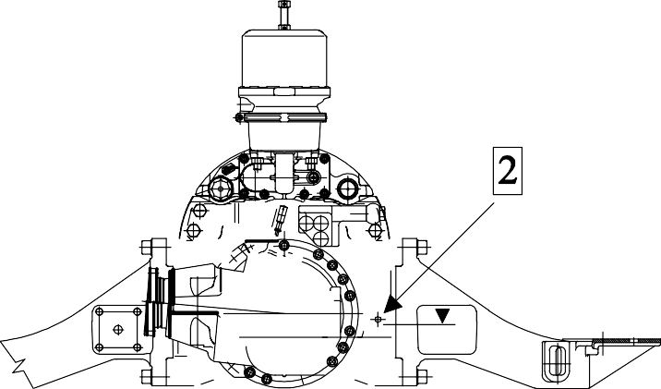
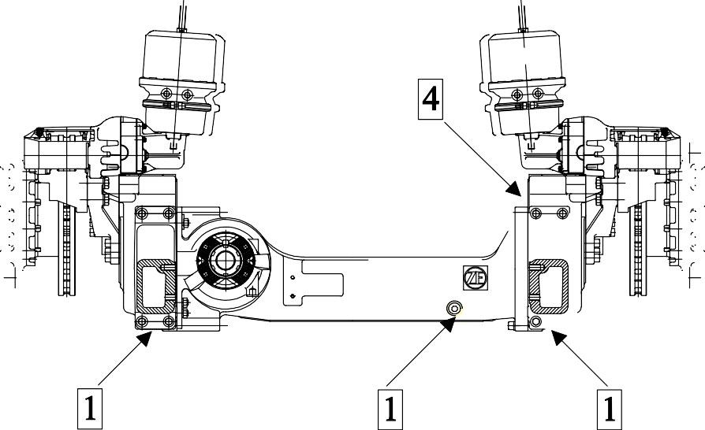

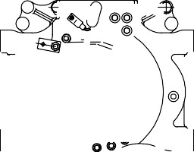

Legenda: 1 = otwory odpływowe Obudowa osi – Portal Drive
2 = Obudowa osi z wypełniaczem i poziomem otworu – napęd portalowy
3 = Wyjście spustowe, napełniacz i poziom otworu (piasta)
4 = odpowietrznik

